V živčnem sistemu se sporočila prenašajo v obliki električnih in kemičnih signalov.
Električni signali so krajše/daljše električne spremembe, ki potujejo vzdolž živčnih celic (živčni signali). Ker mnogi signali potekajo v kratkih sunkih, impulzih, jih največkrat imenujemo tudi živčni impulzi. Ti zelo hitro potujejo po dolgih izrastkih živčnih celic, na koncu le teh pa sprožijo sproščanje kemičnih signalov, ki vzdražijo naslednjo živčno ali mišično celico.
Živčni hormoni so signali, ki se sproščajo iz živčnih celic v kri.(hormonalni sistem)
Živčni prenašalci pa so signali, ki se sproščajo v neposredni bližini druge živčne ali tarčne celice.(živčni sistem)

Živčna integracija je odgovarjanje in seštevanje odgovorov pospeševalnih in zaviralnih živčnih celic.

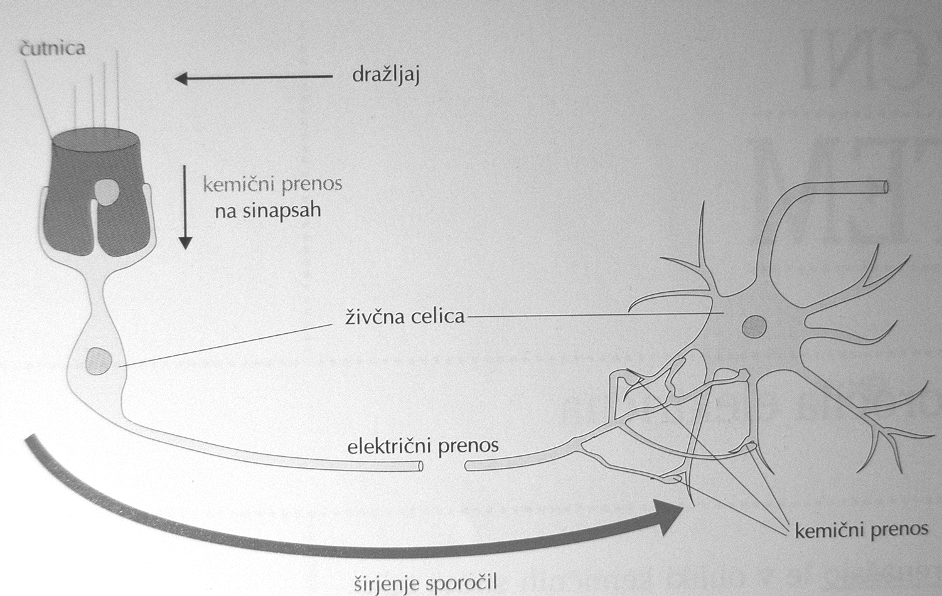

DELITEV

- Obrobni živčni sistem-periferni
Naloga je,da čim hitreje prenese sporočila v osrednji živčni sistem in po obdelavi zopet iz njega.
- Osrednji živčni sistem-centralni
Naloga je, da prihajajoče podatke integrira,obdela, in organizira ustrezen odgovor.

- Čutilni del - nosi podatke v osrednje živčevje
- Gibalni del - prenaša podatke iz osrednjega živčnega sistema do tarčnih celic

NALOGE

- Takojšnje zaznavanje sprememb in pošiljanje sporočil v osrednji sistem (obrobni)
- Organiziranje odgovora za takojšnjo rabo in shranjevanje za kasnejšo rabo (osrednji)
- Takojšen odgovor na spremembe (obrobni)

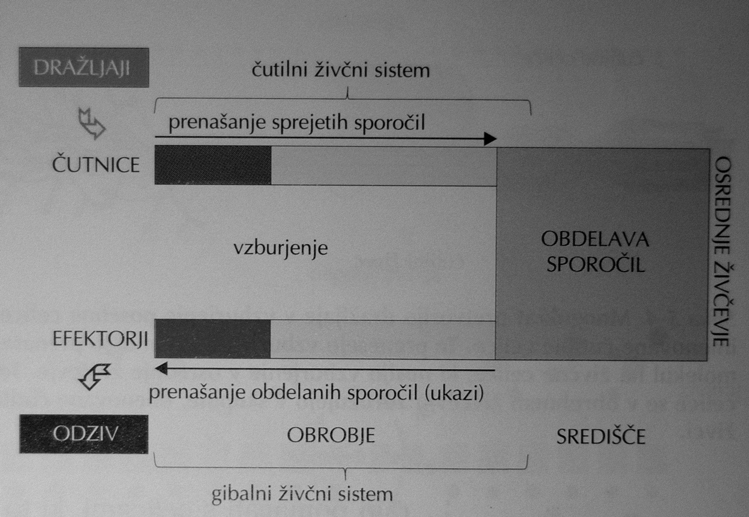
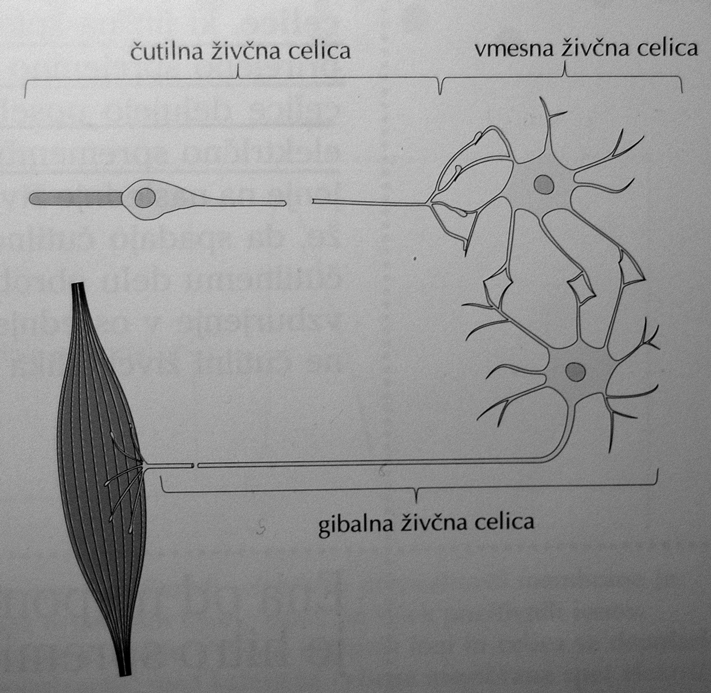
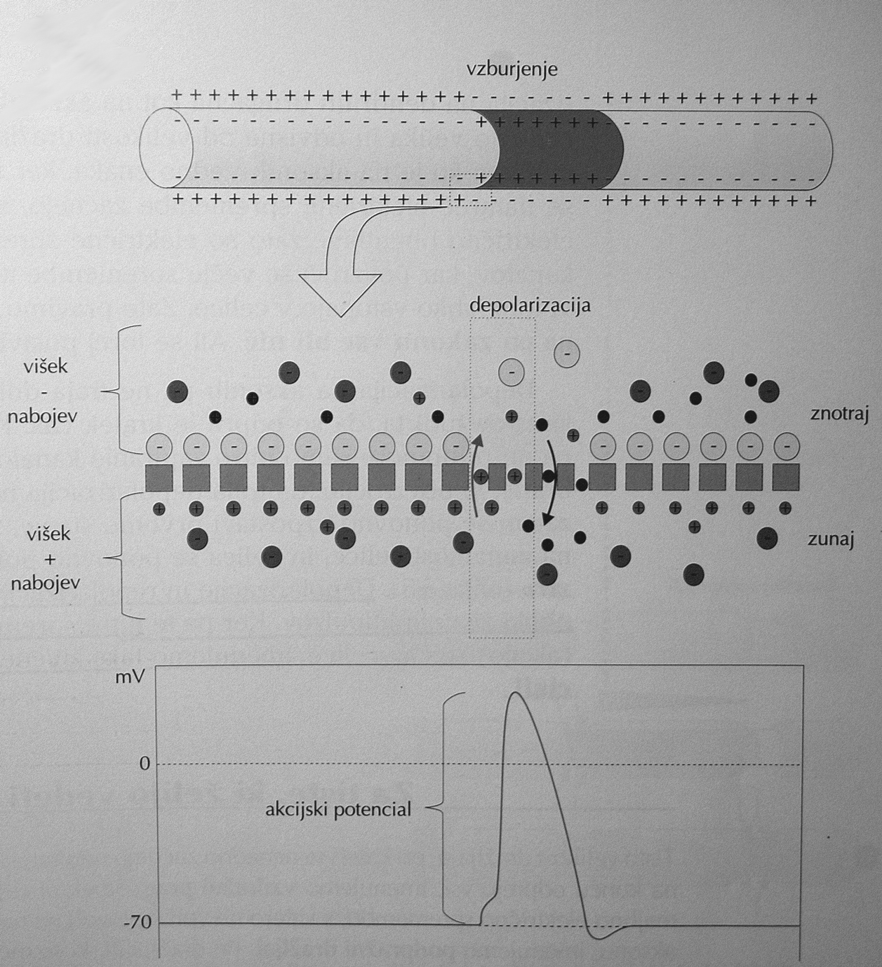

Čutilni živčni sistem torej spremlja spremembe, ki nastajajo v notranjem in zunanjem okolju, in o njih sporoča osrednjemu živčnemu sistemu. Te spremembe pomenijo dražljaj.
Dražljaj je vsaka kemijska, električna, svetlobna, mehanska,… sprememba, ki deluje na telo.
V živčnih celicah se dražljaj kaže kot sprememba električnega potenciala, posledice pa so različne.

Sprejemne oz. čutilne celice imajo prirejeno sprejemno mesti na katero deluje dražljaj. V sprejemnem delu delujejo posebni mehanizmi, ki omogočijo pretvorbo energije dražljaja v električno spremembo oz. vzburjenje.

Pri različnih živčnih celicah znaša el. Potencial prek membrane 50-100mV in je navzoč takrat, ko celica ni vzdražena. Imenujemo ga mirovni membranski potencial.
Električni potencial nastane predvsem zaradi izbirnega prepuščanja ionov skozi membrano celice. Zunaj je celica nabita -, znotraj pa +.
Ko pridejo v celico natrijevi ioni in prinesejo s seboj + naboj, se – notranjost v celici zniža ali celo izniči. Celica se depolarizira.
Polarizirana celica ima prek membrane ločene + in – naboje.

Celica ne ostane dolgo depolarizirana, ker kanali ostanejo odprti le kratek čas. Celica se tako repolarizira.
Depolarizacija in repolarizacija se dogajata hitro v obliki živčnih impulzov. Ker pa te spremembe pomenijo tudi hitro dejavnost živčne celice, te impulze imenujemo akcijski potencial.

SINAPSE

Sinapsa je zaprt del živčne celice, ker poteka prenos vzburjenja iz ene v drugo celico.
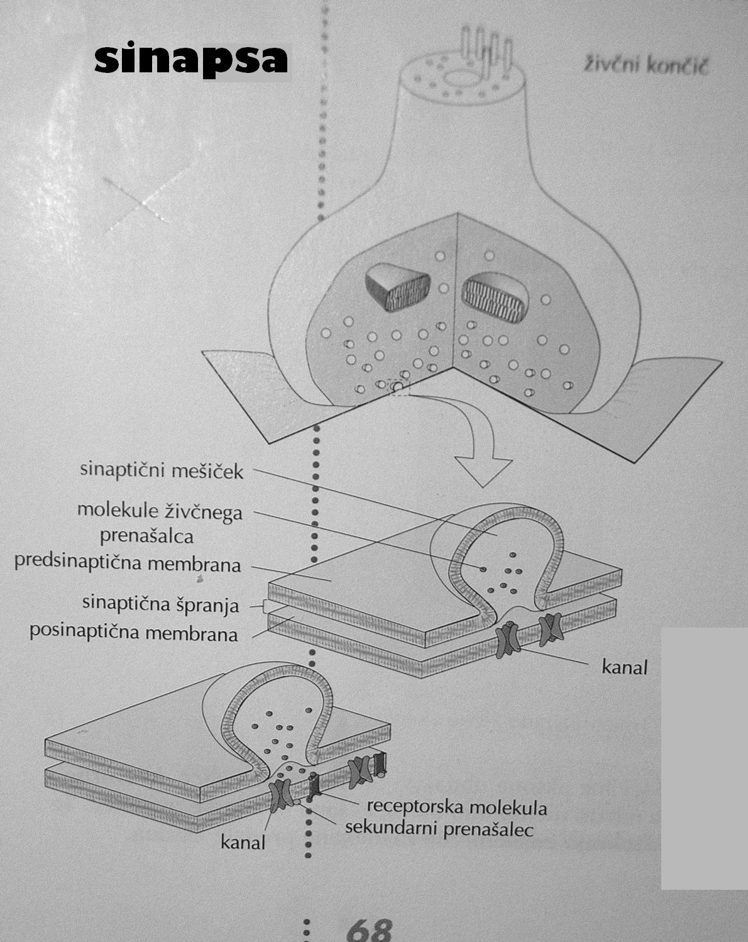
Celici,ki gradita sinapso sta tako tesno skupaj, da je presledek viden le pod mikroskopom. Ta presledek imenujemo sinaptična špranja. Prvo celico sinapse iz katere se sproščajo molekule prenašalca, imenujemo predsinaptična celica, drugo,na katero molekule delujejo pa posinaptična celica.
Beljakovinske molekule se vežejo na posinaptične celice in jih imenujemo tudi receptorske molekule.
Poznamo 2 tipa sinaps: zaviralne in vzbujevalne. Odgovor živčne celice je odvisen od učinkov obeh(seštevanje odgovorov).

HRBTENJAČA

Živec je snop živčnih vlaken, ki povezuje različna tkiva v telesu z osrednjim živčevjem. V njem so združeni čutilni in gibalni živci.
Živčne proge so združenje dolgih živčnih celic v nekakšne skupine.
Hrbtenjačni živec je sestavljen iz 2 snopov živcev.

Delimo jo na 2 dela:
- Čutilno korenino hrbtenjačnega živca-hrbtni snop
- Gibalna korenina hrbtenjačnega živca-trebušni snop

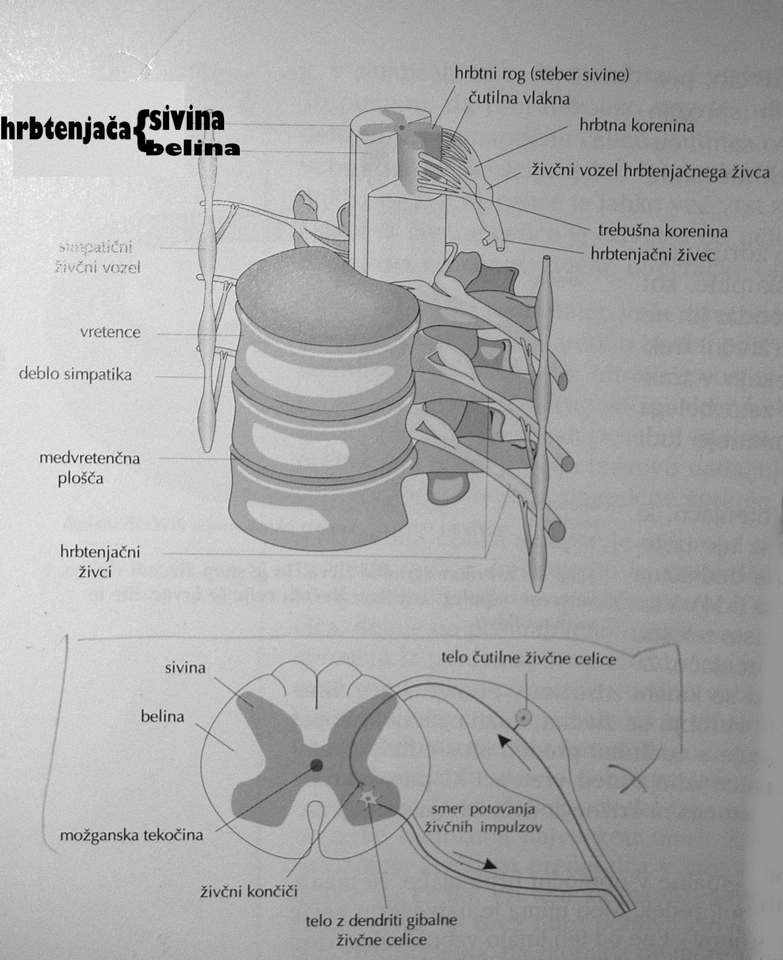

AVTONOMNI ŽIVČNI SISTEM(vegetativni)

- Reakcij, ki jih povzroča se ne zavedamo
- Pomaga uravnavati notranje okolje
- Najvišje središče je hipotalamus
- Živci so razdeljeni na gibalna(krčenje gladkih mišic) in čutilna vlakna

SIMPATIČNI A.Ž.S
- Pospešuje delovanje notranjih organov
- Iz prsnega in ledvenega dela hrbtenjače

PARASIMPATIČNI A.Ž.S
- Zavira delovanje notranjih organov
- Prihaja iz možganskega debla in križnega dela hrbtenjače

REFLEKS
- Nehoten in točno določen odgovor na nek dražljaj
- Živčna mreža je povezovanje čutilnih in gibalnih celic
- Sestavine, ki omogočajo refleks tvorijo refleksni lok

Refleksni lok:
- receptorske celice, ki reagirajo na spremembe in izzovejo proženje impulzov
- čutilne živčne celice, ki prenesejo impulze do receptorskih celic v osrednje živčevje
- gibalne celice, ki prenesejo impulze iz osrednjega živčevja do efektorja
- efektor, ki izvede reakcijo

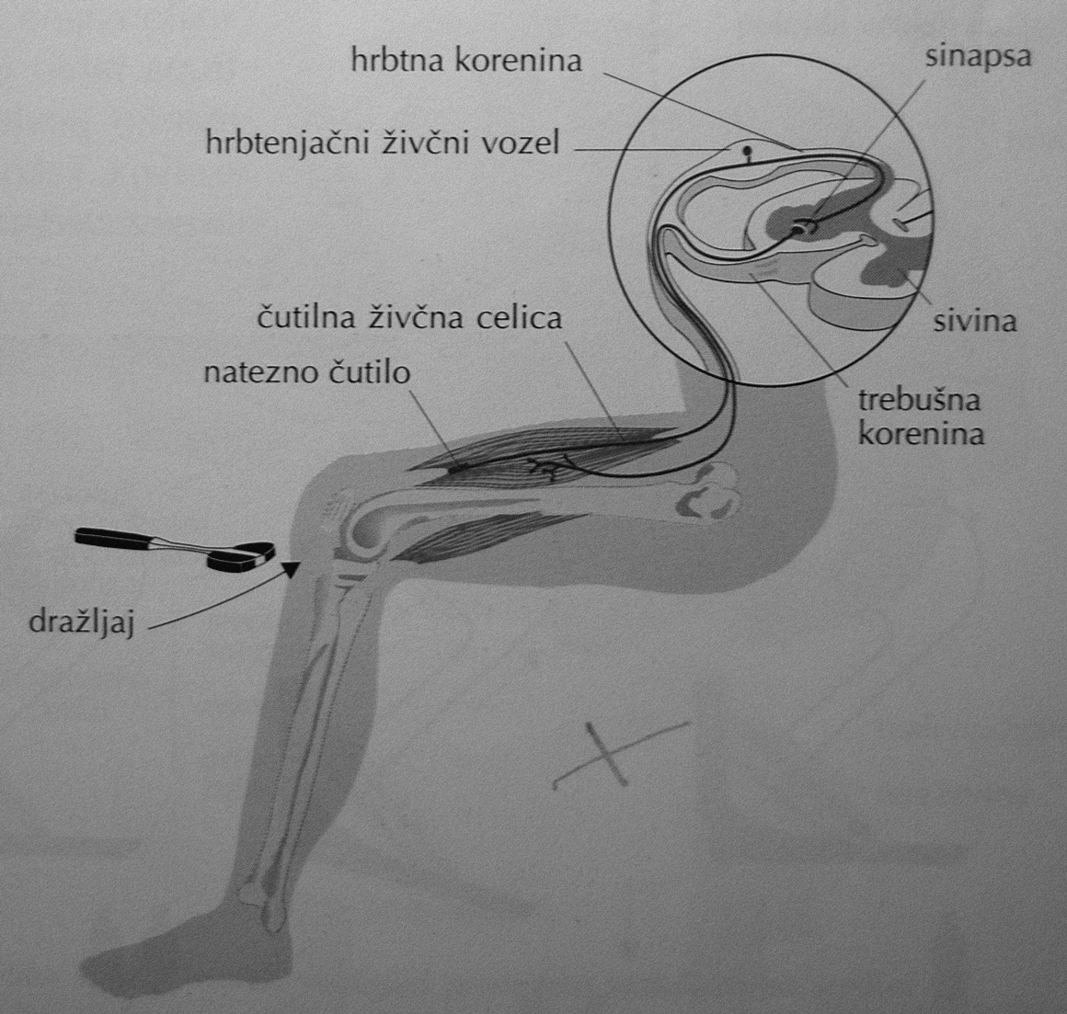

MOŽGANSKO DEBLO

- je sedež življenjsko pomembnih refleksov
